1.将页面打开，可以登录注册，找回密码等操作



2.点击立即注册，输入手机号，邮箱可以注册平台员工账号



1. 点击忘记密码可以进行密码修改找回等功能。

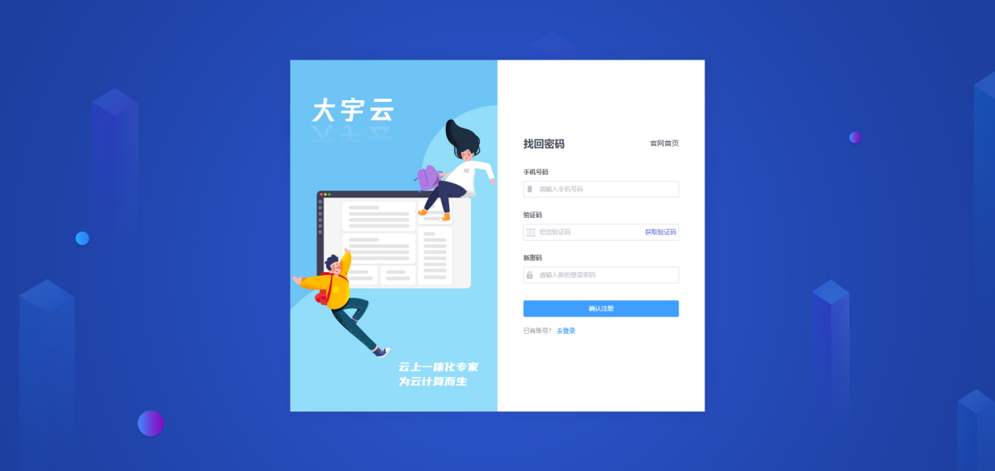

4.进入主页面后可以看到员工订单，公司公告，月度业绩，总代付订单。

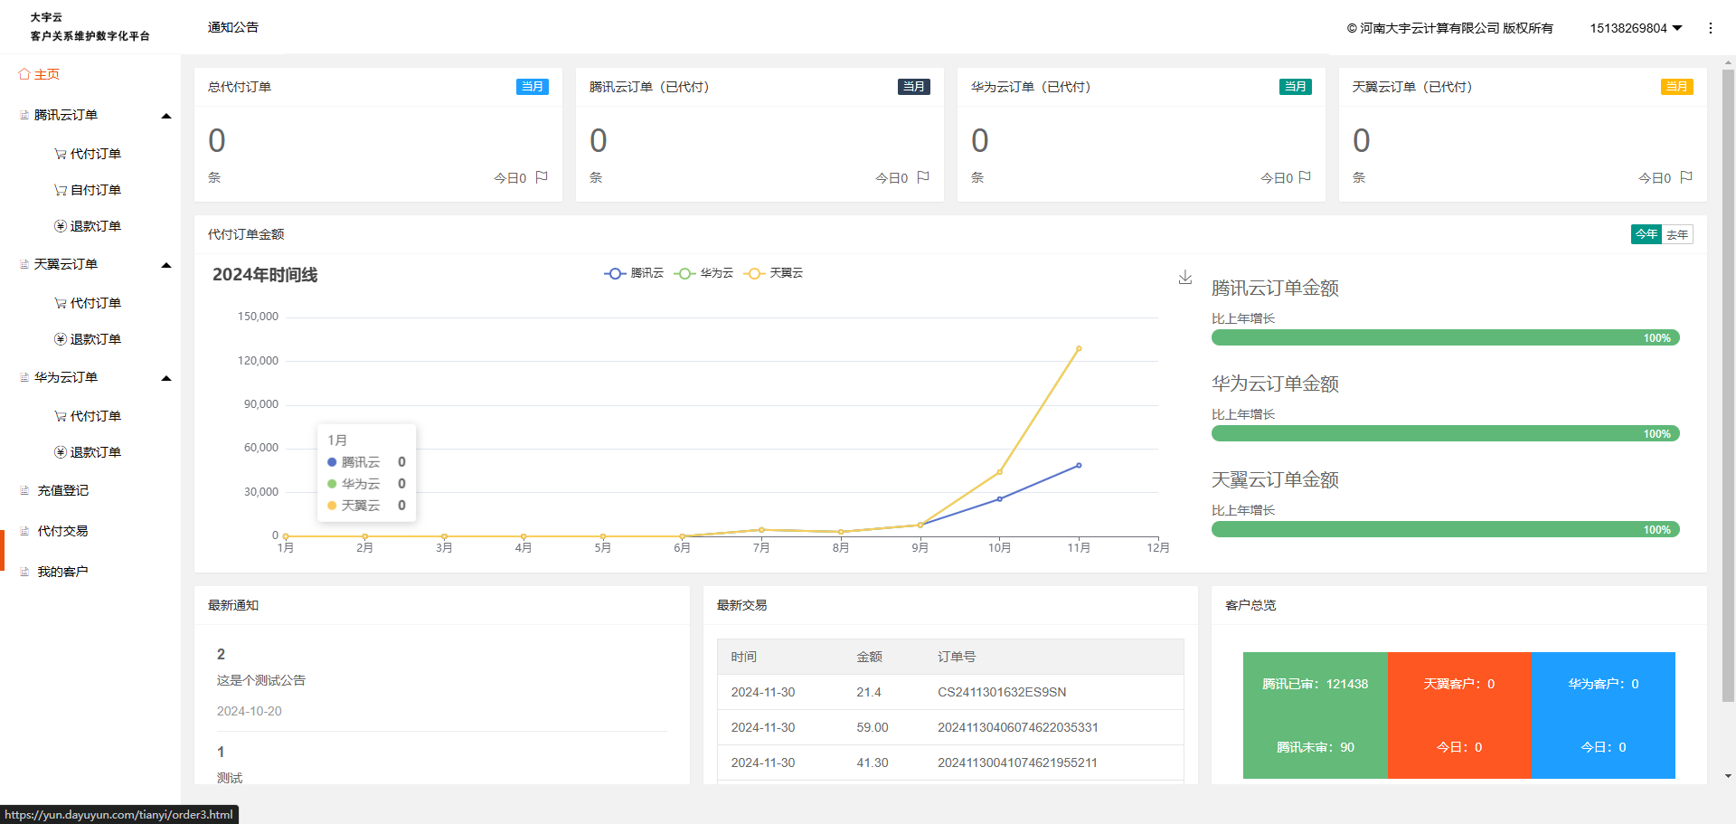5.点击腾讯云订单，可以进行查找，代付客户订单等功能。（华为云订单和天翼云订单也可完成此操作）

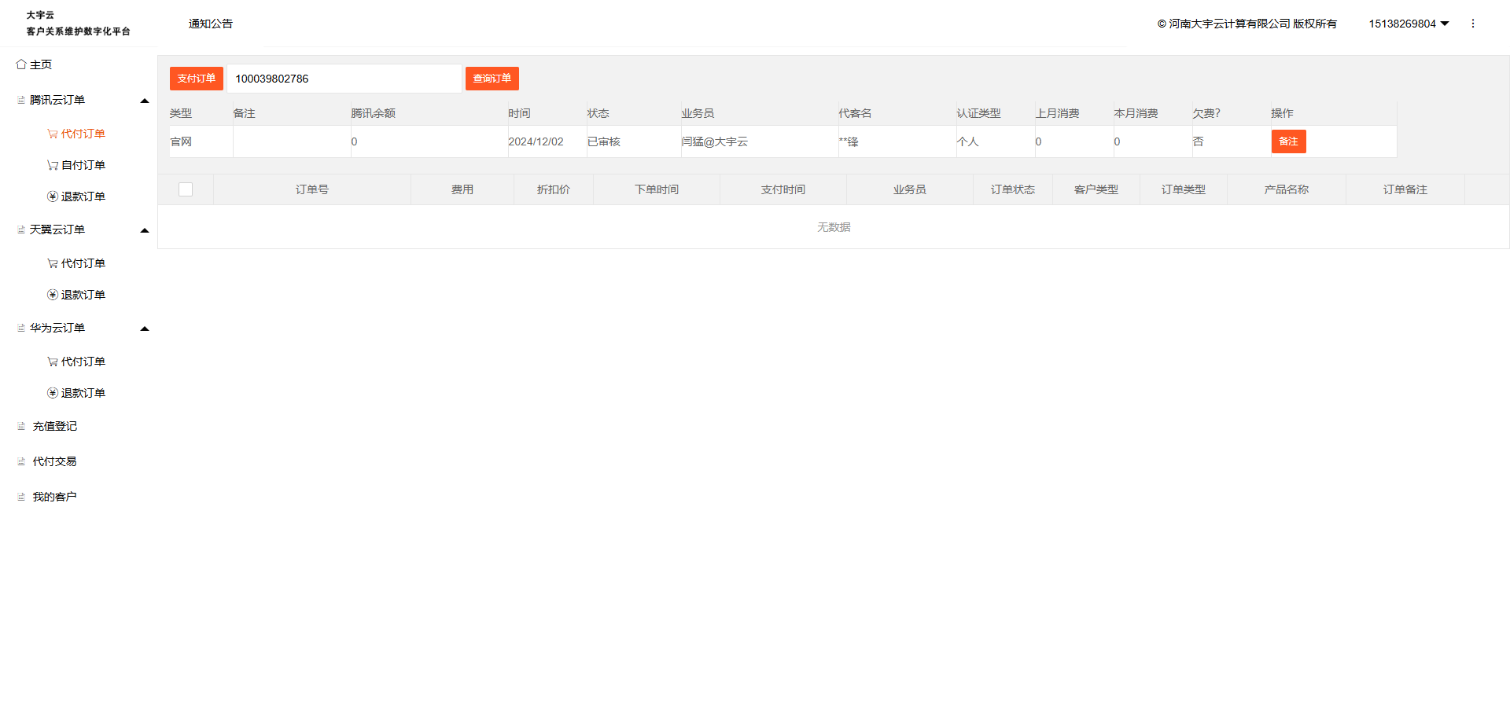

1. 点击自付订单，可以查询客户自己付费的订单及订单详情。

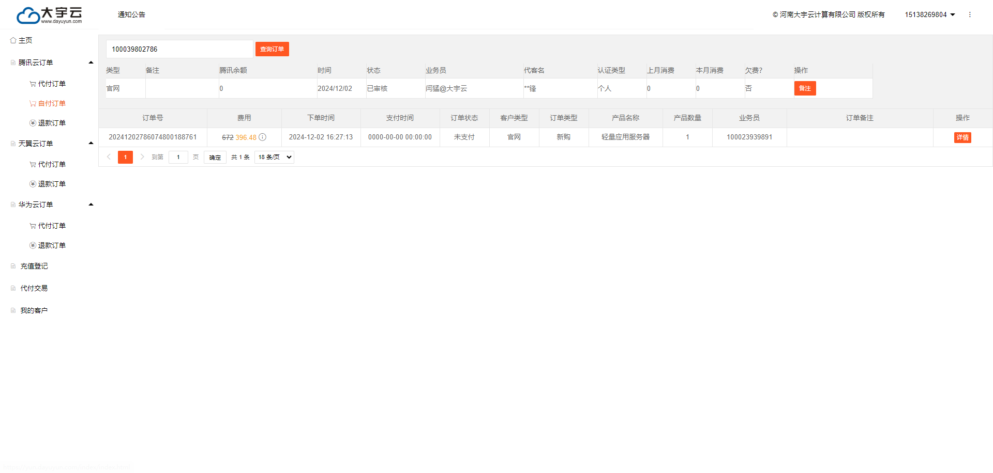

1. 点击充值登记，可以进行平台余额充值功能。

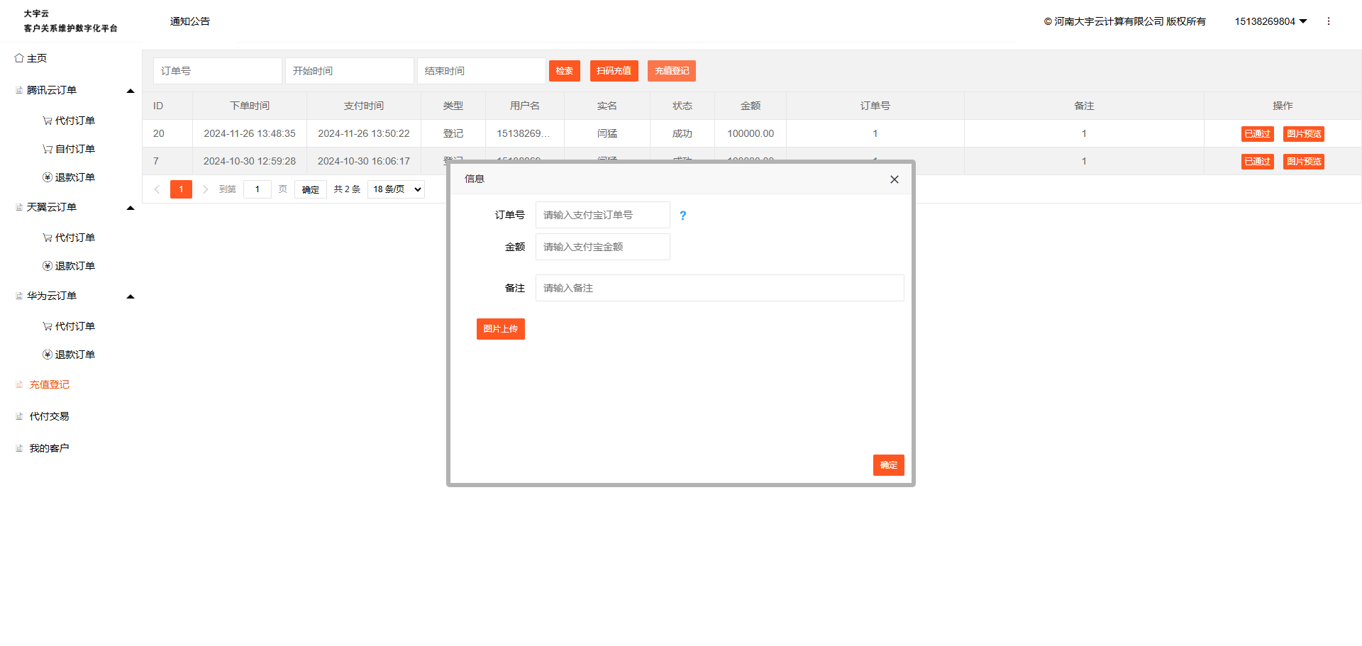

1. 点击代付交易可以查询代付记录和流水。

